EU beboet Booking.com voor €413 miljoen
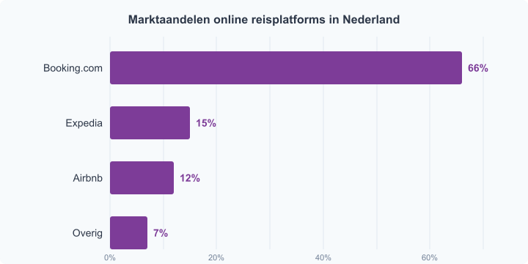
De Europese Commissie heeft Booking.com een boete opgelegd van €413 miljoen wegens misbruik van haar dominante marktpositie. Het platform verplichtte hotels om via prijspariteitclausules hun laagste prijs exclusief op Booking aan te bieden. Hierdoor konden concurrenten zoals Expedia niet op prijs concurreren.
De zaak raakt kernthema’s uit de hele module: marktconcentratie, mededingingsbeleid en internationale digitale markten. Booking.com heeft aangekondigd in beroep te gaan tegen het besluit.
Bron: Europese Commissie / NOS, november 2024

Vragen

a) Is de markt voor online hotelboekingen een concrete of abstracte markt?
b) Bekijk de visual. Welke marktvorm past het beste bij deze markt? Gebruik de marktaandelen als argument.
c) Leg uit waarom de prijspariteitclausule van Booking.com nadelig is voor consumenten.
d) De EU greep in met een boete. Noem een ander instrument waarmee de overheid marktmacht kan beperken.
e) Booking.com opereert in heel Europa. Leg uit waarom internationale samenwerking nodig is om dit soort marktmacht aan te pakken.

Antwoordmodel

a) Een abstracte markt — er is geen fysieke plek waar vragers en aanbieders samenkomen.
b) Oligopolie (heterogeen). Booking.com heeft 66% marktaandeel, met slechts drie andere grote spelers. De producten zijn gedifferentieerd (verschillende platforms bieden andere service/interface).
c) Hotels mogen nergens een lagere prijs aanbieden dan op Booking.com. Daardoor is er geen prijsconcurrentie tussen platforms, en betalen consumenten een hogere prijs dan nodig.
d) Bijvoorbeeld: het verbieden van de prijspariteitclausule, het opleggen van gedragsregels, of het opsplitsen van het bedrijf.
e) Booking.com opereert grensoverschrijdend. Eén land kan het gedrag niet effectief aanpakken omdat het bedrijf kan uitwijken. De EU kan als supranationale organisatie regels opleggen die in alle lidstaten gelden.

